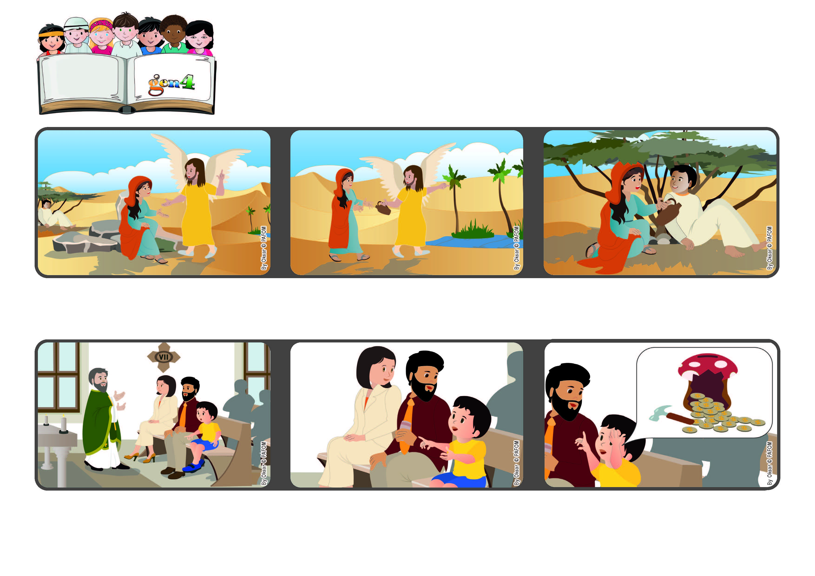

**Parole de Vie**

**Février 2023**

**Prenons soin des autres.**

**« Tu es le Dieu qui me voit » ( Genèse 16,13).**

**Son papa le regarde et lui demande combien il aimerait donner et il répond : « Tout ce que j'ai ». (Expérience de , Italie)**

**Au moment de la quête, alors que son papa préparait l'argent à donner, Michele lui dit qu'il veut donner sa part lui aussi, en la prenant sur ses économies et sur les étrennes données par ses grands-parents.**

**Un dimanche, pendant les vacances, Michele était à la messe avec ses parents. Dans son homélie, le prêtre, qui était missionnaire, a parlé des besoins des habitants de certains pays.**

**Nous aussi, nous pouvons faire l'expérience que Dieu est toujours près de nous, qu'Il nous regarde avec amour et nous accompagne à chaque instant de notre vie.**

**Certains de la présence de Dieu, nous pouvons être porteurs de son amour auprès des personnes qui en ont le plus besoin, en regardant autour de nous et en aidant ceux qui souffrent et sont en difficulté.**

**La Parole de Vie de ce mois-ci nous raconte l'expérience d'Agar, une femme juive, qui, dans un moment de difficulté, se sent aimée par Dieu, qui l'a vue souffrir et a pris soin d'elle.**

**"© PAFOM, Dessins et texte sous la direction du Centre Gen4”**

**Les gen4 sont les enfants du Mouvement des Focolari dont Chiara Lubich est la fondatrice.**